Dialecten in Groot-Beringen 1
De dialecten in Groot-Beringen zijn allemaal dialecten die behoren tot het Limburgs/Oostnederfrankisch in ruimste zin. Dit wil zeggen het gebied tussen Uerdingerlijn, Benratherlijn en taalgrens. Met de dialecten in Groot-Beringen zijn de 4 historisch-autochtone dialecten van Beringen en haar deelgemeenten bedoeld en niet de tussentaaltjes of dialecten van elders die je hoort.
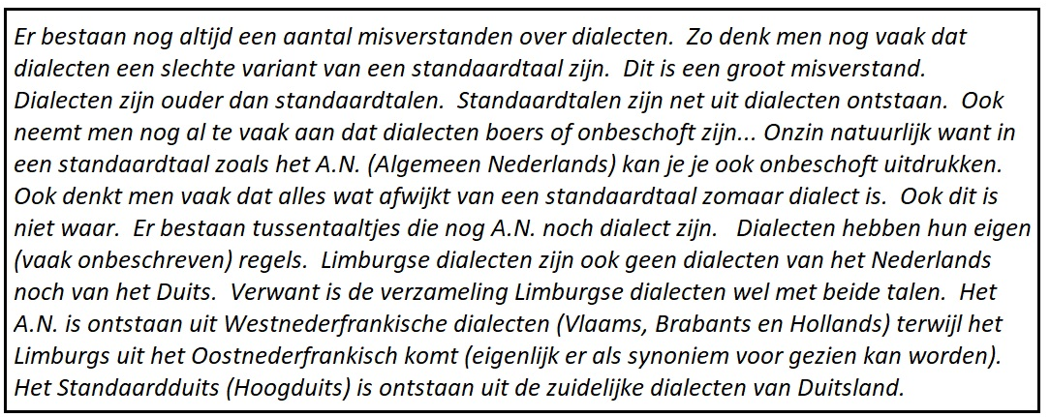
Doordat het Limburgse/Oostnederfrankische taalgebied in het verleden alsook in het heden over meerdere staatsgebieden verdeeld was/is, is er nooit een Limburgse standaardtaal ontwikkeld. Binnen het Limburgs zijn er naast overeenkomsten ook opvallende verschillen. Deze hebben hun oorsprong in de geschiedenis en wisselende invloedsferen doorheen de tijd.
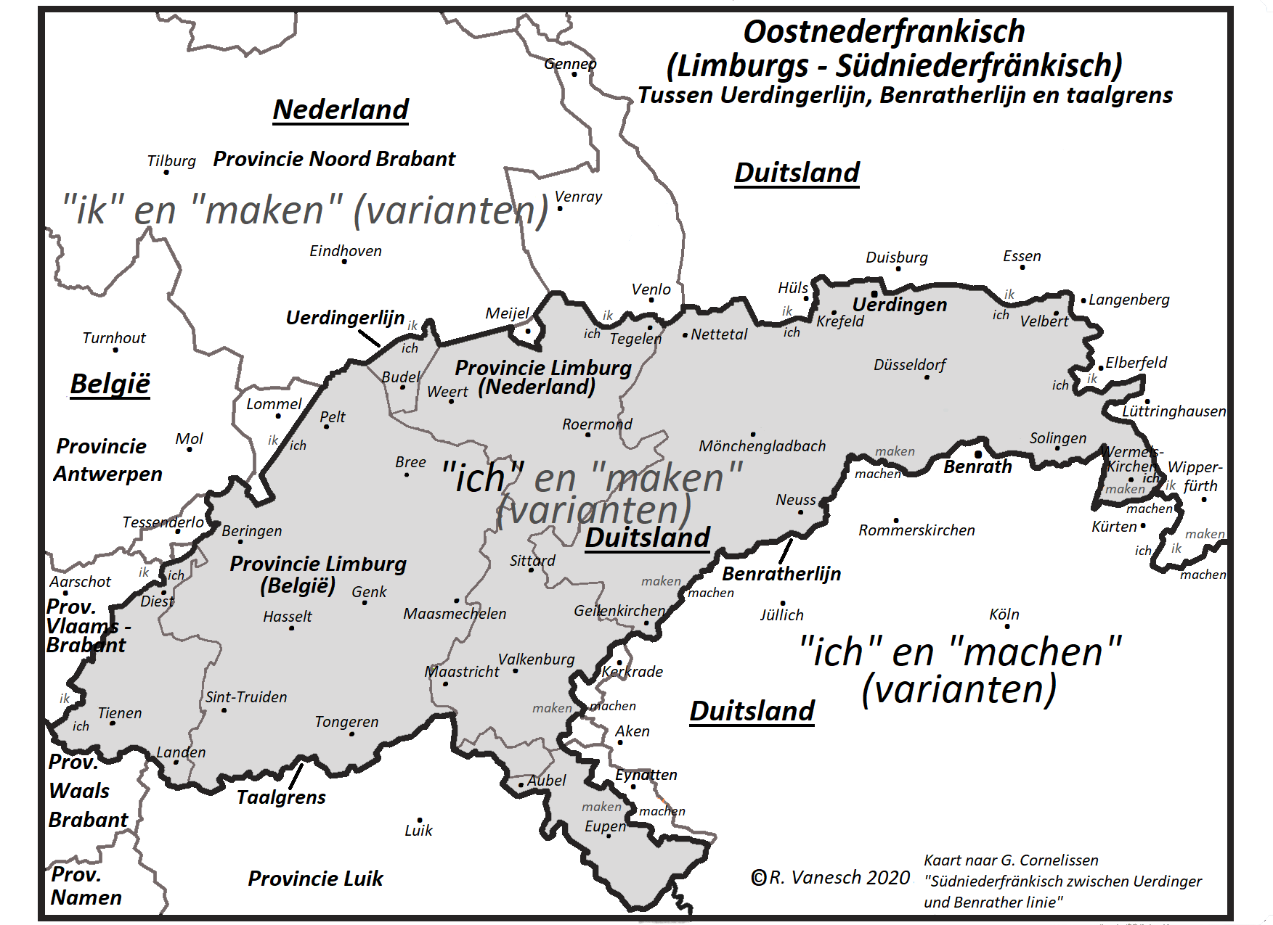
Het Limburgs/Oostnederfrankisch komt via een aantal voorouders uit het Indo-Germaans of Indo-Europees (beiden betekenen hetzelfde maar de 2e benaming dekt de lading beter). We volgen in het kort de ontwikkeling van het Limburgs/Oostnederfrankisch vanaf het Oudnederfrankisch.
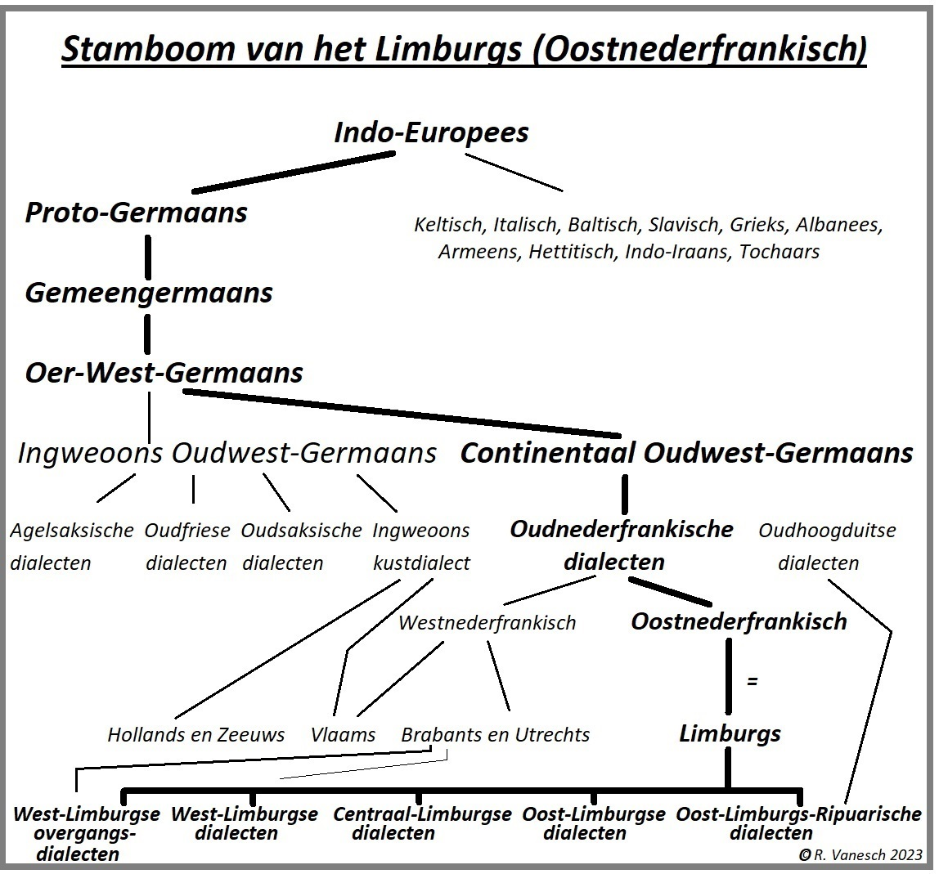
Het Oudnederfrankisch werd bij benadering gesproken tussen de 5e en de 12e eeuw in een groot deel van wat nu Nederland, België, het westen van Noord-Frankrijk, het Rijnland en Westfalen is. Uit het Oudnederfrankisch ontstaan het Westnederfrankisch en het Oostnedefrankisch. Aanvankelijk waren de verschillen tussen beiden niet zo groot. Het Westnederfrankisch onderging o.a. invloed van het Kustgermaans. Voor ons is het Oostnedefrankisch van belang. Dit kreeg een uitloper van de Hoogduitse klankverschuiving over zich heen, nl. de verschijnselen verbonden aan de Uerdingerlijn en haar volgisoglossen (isoglosse = grenslijn van een taalverschijnsel), nam een deel oostelijke woordschat en umlaut over (de oostelijke umlaut drong in een aantal gevallen door tot een stuk over het Limburgse taalgebied), had wat eigen ontwikkelingen en kent vanaf een bepaald ogenblik betoning (in een volgend deel meer hierover). Deze oostelijke eigenschappen bereikten het Oostnederfrankische gebied via cultuurcentrum Keulen wat samen met Aken een grote uitstraling had. Keulen was het aartsbisdom voor het bisdom Tongeren-Maastricht-Luik en had (samen met Aken) een grote uitstraling op religieus, cultureel en taalkundig vlak. En Karel de Grote zijn troon stond in Aken. Deze invloed (Keulse expansie) nam af na de slag bij Woeringen in 1288. Hierna kwam er invloed vanuit Brabant (Brabantse expansie) die een aantal oostelijke kenmerken op taalkundig terugdrong doch niet allemaal en niet allemaal even ver. Deze overlapping van invloeden deelt het Limburgse taalgebied op in grote dialectregio’s (in een volgend deel meer hierover). Bovenstaande theorie hangt samen met de “Rijnlandse waaier” theorie waarbij uitgegaan wordt van overname van zuidoostelijke invloeden (Zuid Duitsland) in zwakker wordende golven naar het noorden toe. Een andere interessante theorie is deze van Léo Wintgens die uitgaat van inheemse ontwikkelingen simultaan met, doch los van een aantal gelijkaardige ontwikkelingen die het Hoogduits vormden. Het Limburgs/ Oostnederfrankisch zou volgens deze theorie gevormd zijn (in al haar varianten) doordat de autochtone bevolking de taal van de Franken, toen die baas werden in de regio, sprak met hun eigen accent.
De Uerdingerlijn is de isoglosse die de grenslijn vormt tussen het Limburgse/Oostnederfrankische taalgebied er ten oosten en zuiden van en het Nederlandse (Brabantse) en Nederduitse taalgebied er ten westen/noorden en noorden van (van bij ons gezien). Aan de Limburgse kant zegt men “ich” en “ooch” (varianten), aan de andere kant “ik” en “o(o)k” (varianten). In het noordwesten van Belgisch Limburg lopen de “ich”-lijn en de “ooch”-lijn echter niet (meer) volledig samen (Oostham en Heppen “ich” & “ok”). De Uerdingerlijn (“ich”, “ooch”) en haar volgisoglossen (“mich”, “óch/oech”, “oer”, “oerre”…) zijn de enige isoglossen waarbij al de dialecten van Groot-Beringen zich aan dezelfde kant bevinden. Voor 2 andere voorname isoglossen (Getelijn en Betoningslijn) is dat niet het geval (in een volgend deel meer hierover) . Net voor Wermelskirchen (Duitsland) splitst de Uerdingerlijn zich af van de Benratherlijn om er in een noordelijke boog min of meer parallel mee te lopen door Duitsland, Nederland en België tot aan de taalgrens. Er lopen een aantal isoglossen samen met de Uerdingerlijn. Een aantal splitsen zich er van af, elk op een bepaald punt, om zo een eigen verloop te volgen tot aan de taalgrens. Anderen volgen de Uerdingerlijn tot aan de taalgrens.

In een aantal zinnen vertaald naar de 4 dialecten van Groot-Beringen komen de overeenkomstige eigenschappen verbonden aan de Uerdingerlijn die ze gemeenschappelijk hebben naar voor. De eerste 3 zinnen komen uit de R.N.D.-enquête (gecontroleerd daar de R.N.D. enquêtes voor Beringen, Koersel en Paal toch wat fouten bevatten) de laatste 3 uit eigen enquêtes.
De gebruikte spelling is de spelling voor het Boëtings van Etienne Bervoets (paalonline) met enkele bijkomende tekens: è: kort (Nederlands “met”), èè: lang (Frans “grève”), ó: korte “oo” (Frans “mot”), ö: kort (Duits Köln), oa: lang (Frans “corps”), é: halflang (Frans “école”), oë: lange “ö” (Frans “buerre”)… Verder geeft “ë” een naklank aan, “^”: rekking, ú: korte “uu”.

1. Ik heb zijn knie gezien.
Beringen: Ich hem (‘ch Hem) zen knèè gezien.
Beverlo & Korspel: Ich hem (‘ch Hem) zen knej gezien.
Koersel & Stal: Ich hem (‘ch Hem) zen knej gezejn.
Paal & Tervant: Ich hem (‘ch Hem) zen knaj gezejn.
2. Geef mij twee brede stenen.
Beringen: Gef mich twieë brieë stieën.
Beverlo & Korspel: Gef mich twieë brieë stieën.
Koersel & Stal: Ge(f)(t) mich twie briê stien.
Paal & Tervant: Gef mich twieë brieë stieëne.
3. Eten zij ook graag kaas?
Beringen: Ete zè ooch gèère kees?
Beverlo & Korspel: Eëte ze ooch gèère kèës?
Koersel & Stal: Eët’n z’ ooch gèèëre kéës?
Paal & Tervant: Ete zè ooch gèère kèès?
4. Ik zie jullie wel staan achter die paal.
Beringen: Ich zien óch (allemoal) wèl stön achter dieje poal.
Beverlo & Korspel: Ich zie(n) óch (allemool) wèl stön achter dieë pool.
Koersel & Stal: Ich zejn óch (allemoaël) wèl stön achter dieje póël.
Paal & Tervant: Ich zejn óch (allemoal) wèl stön achter dieje poal.
5. Jij hoort mij niet.
Beringen: Gè huurt mich nie.
Beverlo & Korspel: Gè huurt mich niej.
Koersel & Stal: Gè huurt mich nej.
Paal & Tervant: Gè hújert mich nej.
6. Uw ma zei tegen uw pa dat het koud was in de schaduw.
Beringen: Oer ma zé tege oerre pa da ’t kaad war inne killeschaaj.
Beverlo & Korspel: Oer moew zee tegen oer voader da ’t kaad war inne ffffffffffffffffffffffff fh kúlleschooj.
Koersel & Stal: Oer ma zi tegen oerre pa dat ’t kaad war inne kúlleschoaj.
Paal & Tervant: Oer ma zé tegen oerre pa dat ’t koad war inne (s)kulleskoaj.

*Het spreek voor zich dat er net zoals in het A.N. of andere talen synoniemen zijn voor woorden… “Oer ma”… “Oer moew”…

Omdat een aantal woorden verbonden aan de Uerdingerlijn en haar volg- isoglossen voornaamwoorden zijn, en dit woorden zijn die vaak gebruikt worden, even iets over voornaamwoorden in de dialecten van Groot-Beringen. Ik beperk mij tot het persoonlijk voornaamwoord, het wederkerend voornaamwoord en het bezittelijk voornaamwoord. Er werd getracht om voor de 4 dialecten de vorm telkens in 1 zin weer te geven en niet per dialect een zin. De vormen zijn voor al de dialecten in Groot-Beringen hetzelfde (klanken kunnen wat variëren).

Persoonlijke voornaamwoorden:
*De “er” vorm komt voor Beringen nog voor in enquête Willems uit 1885.
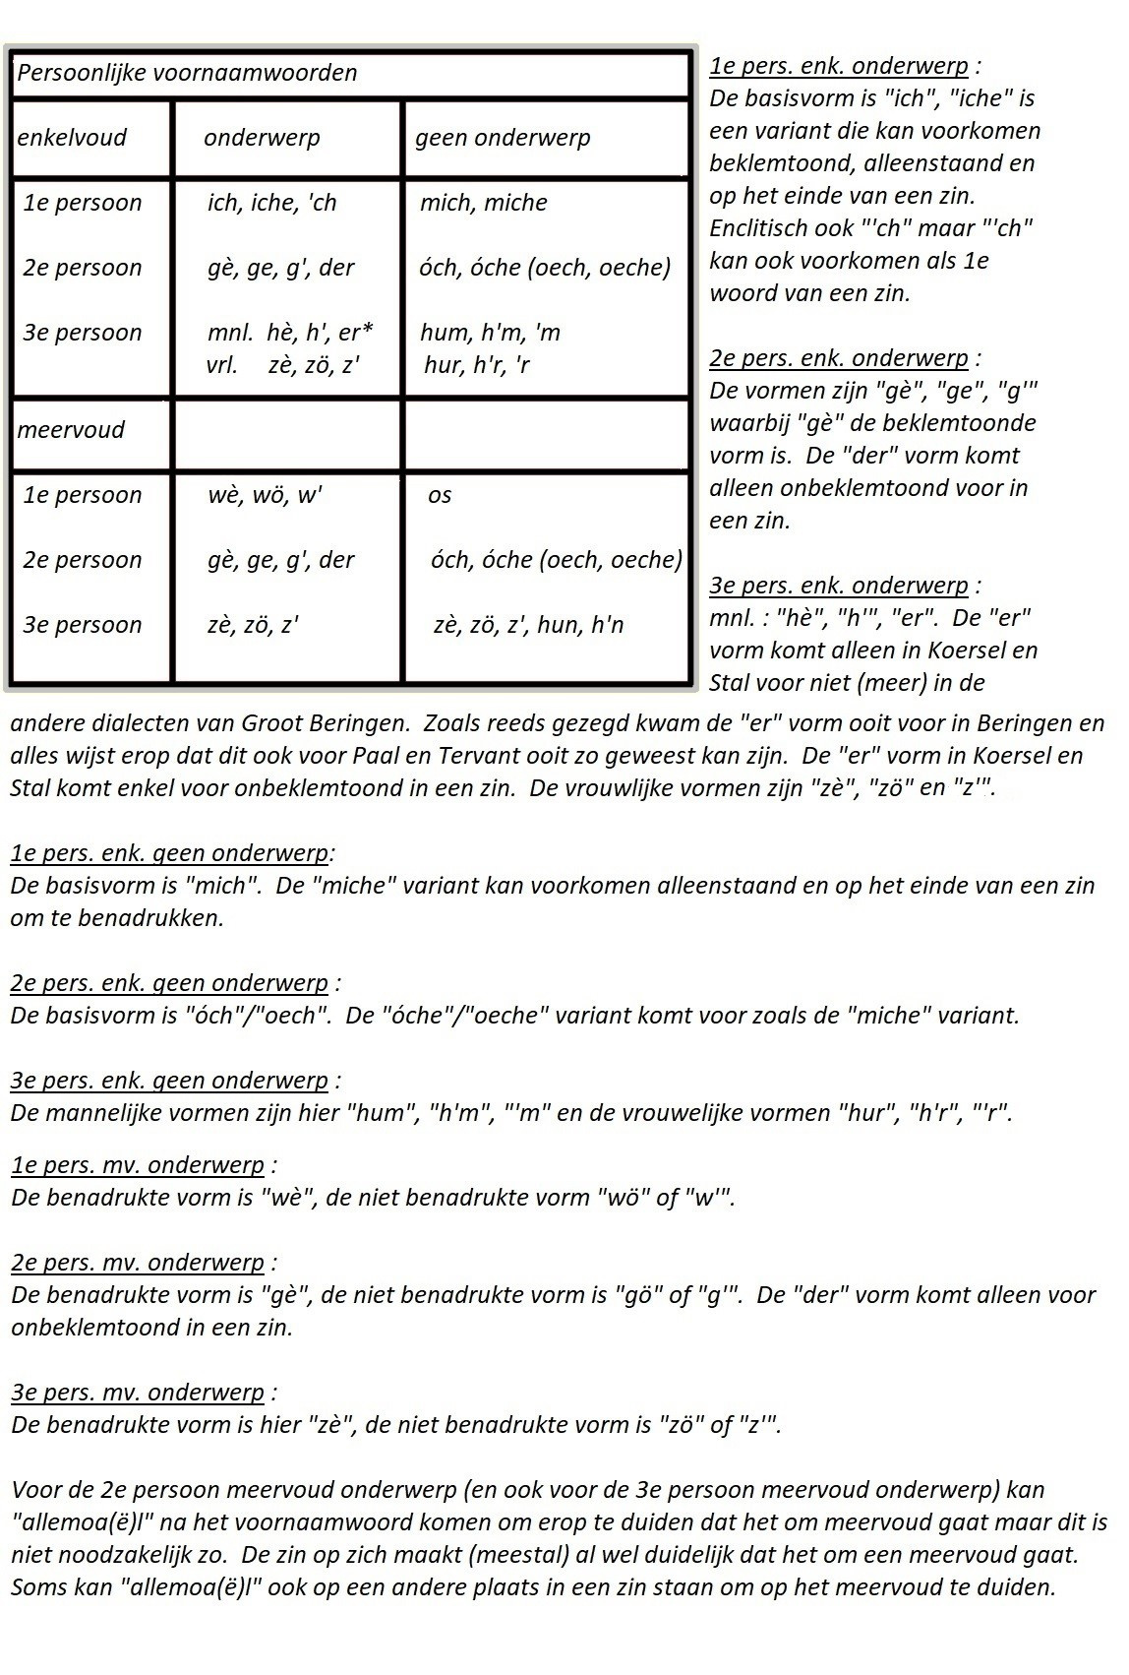
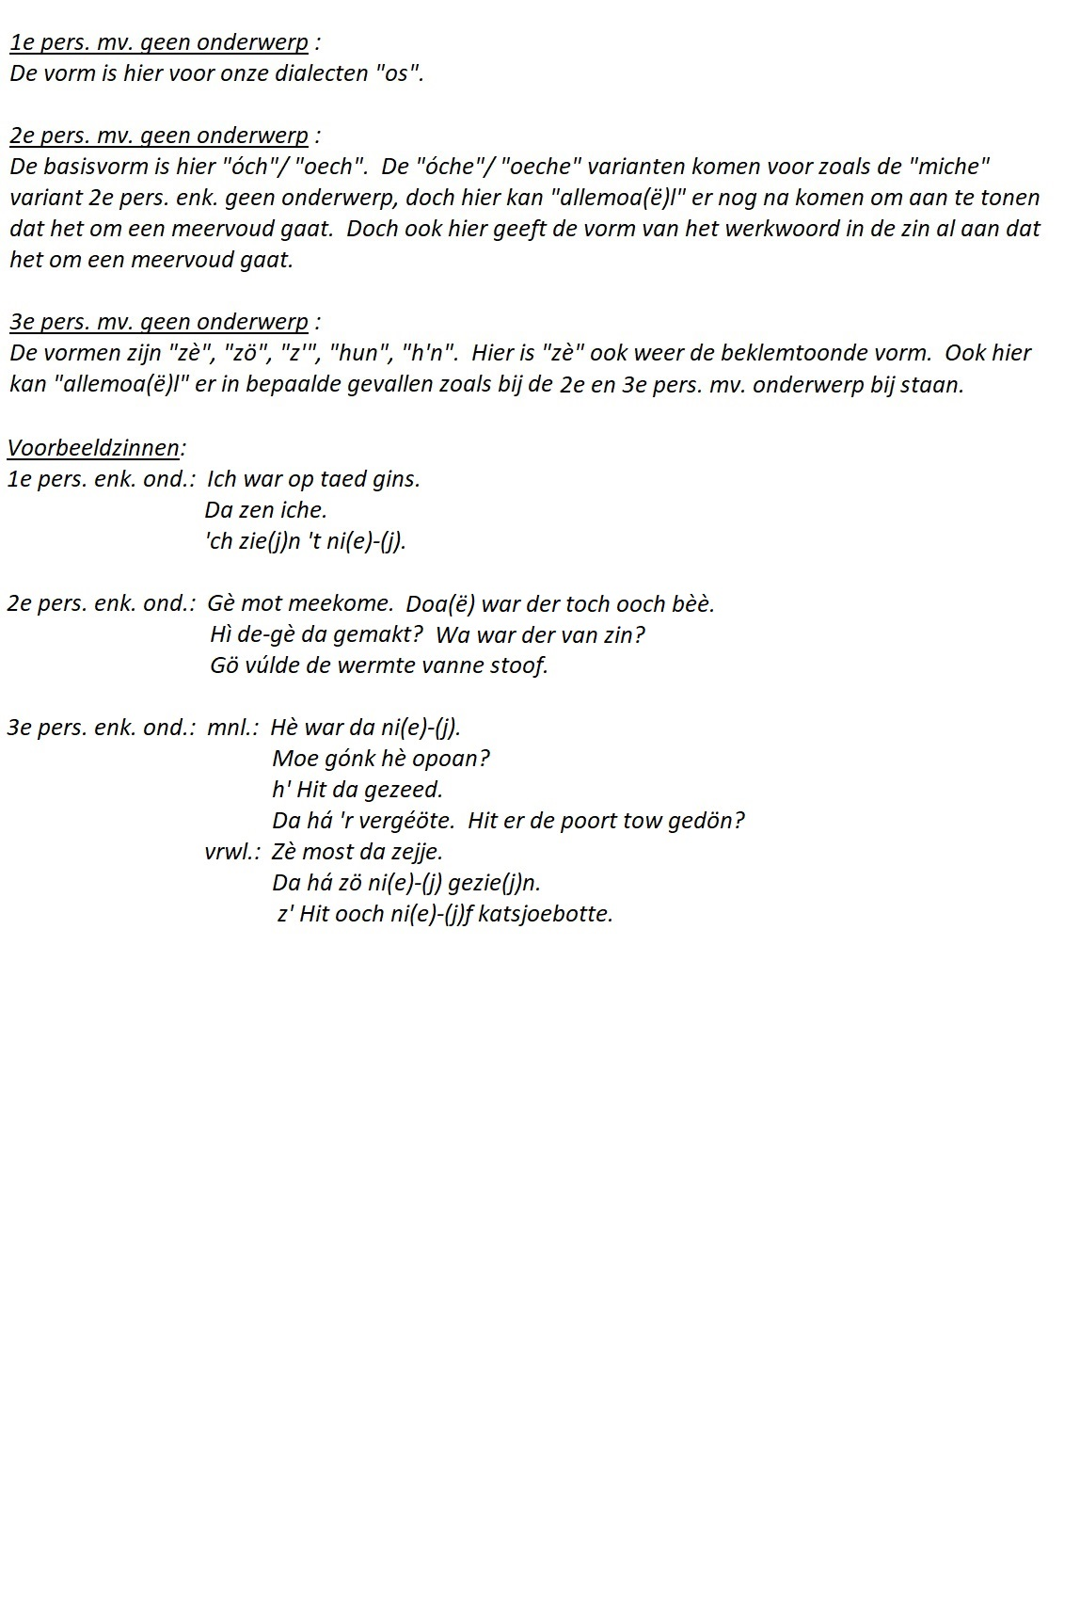
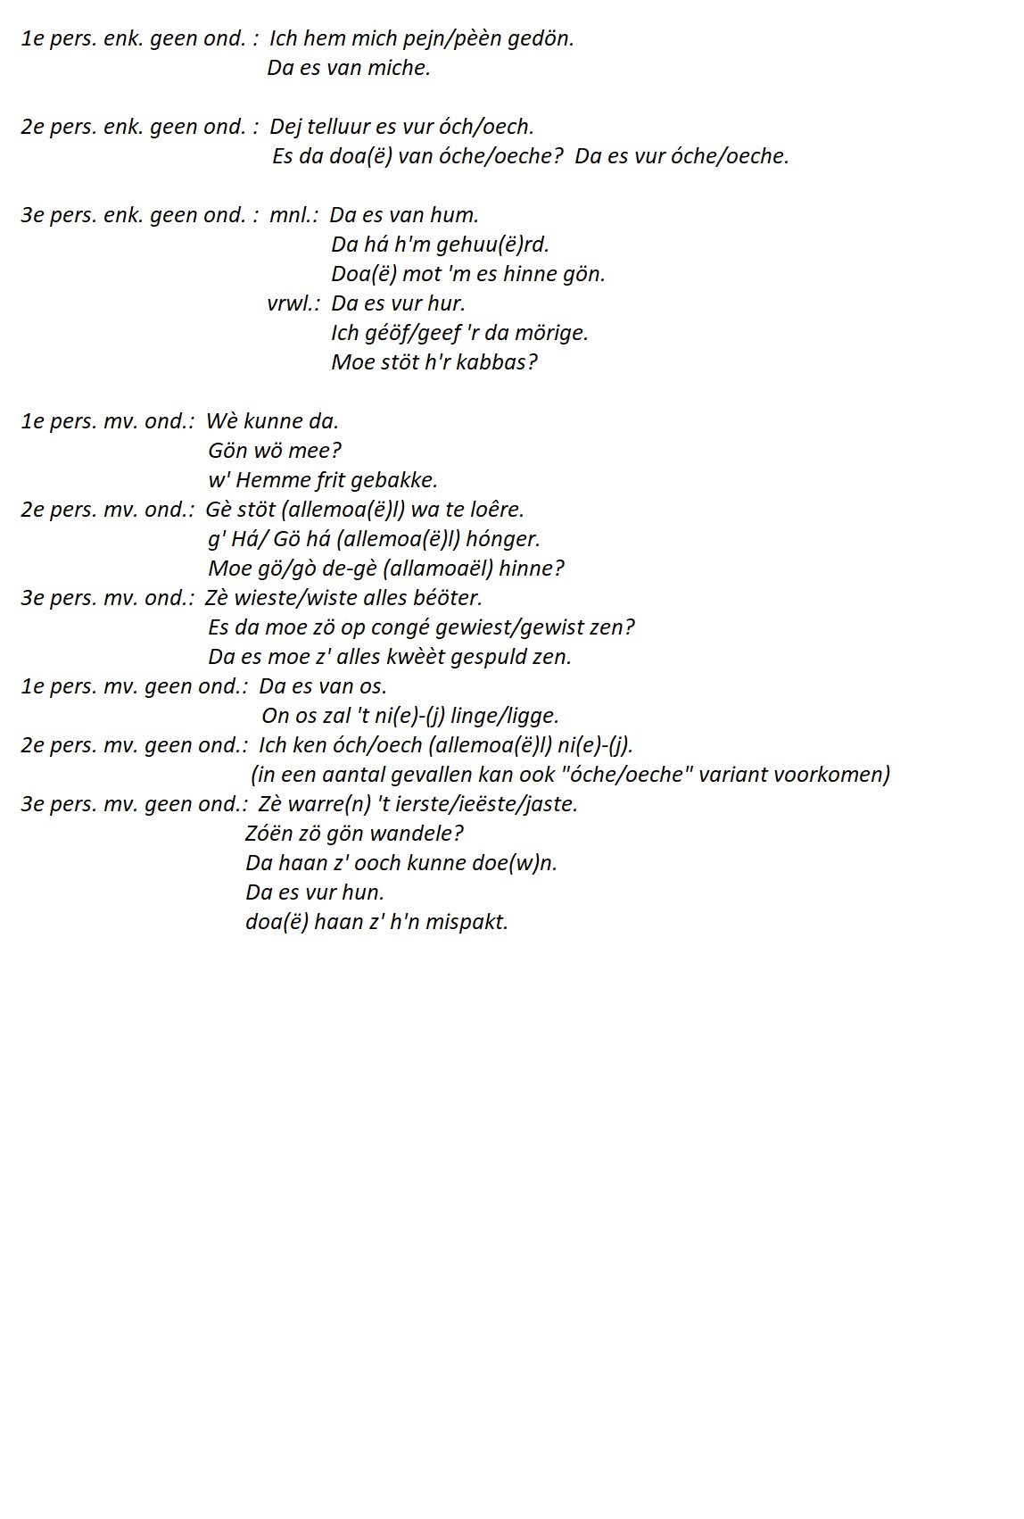

Wederkerend voornaamwoord:
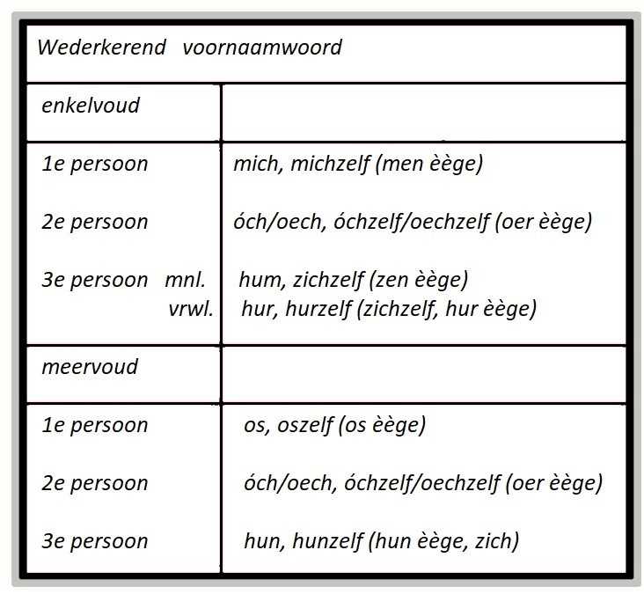
Voorbeeldzinnen:
1e pers. enk.: Ich mistöl/mistel mich.
Ich gön/gon mich wasse.
2e pers. enk.: Gè wast óch/oech.
Gè hit/het óch/oech mistölt/mistelt.
3e pers. enk. mnl.: Hè es zich/hum/h’m on ‚t spóje (spoeje).
Hè bedenkt zen èège/zich/zichzelf.
vrwl.: Zè es hur on ’t wasse.
Zè bedenkt hur/hur èège/hurzelf.
onz.: ’t Kind es zich (hum/h’m/’m – hur/h’r/’r) on ’t spóje (spoeje).
* de 3e pers. enk. onz. staat niet in de tabel.
1e pers. mv. : We zen os on ’t oandoe(w)n.
We hemme os/ozzèège/oszelf ie(j)t obbe nek gehold/gehoald.
2e pers. mv.: Gè vervéölt (verveelt) óch/oech (óchzelf/oer èège) (allemoal).
Gè zet óchzelf (allemoa(ë)l) on ’t begoaje.
3e pers. mv.: Ze zen hun (èège) on ’t di(e)k make.
Ze make hun èège/hunzelf/zichzelf ie(j)t wèès.
Bezittelijk voornaamwoord:
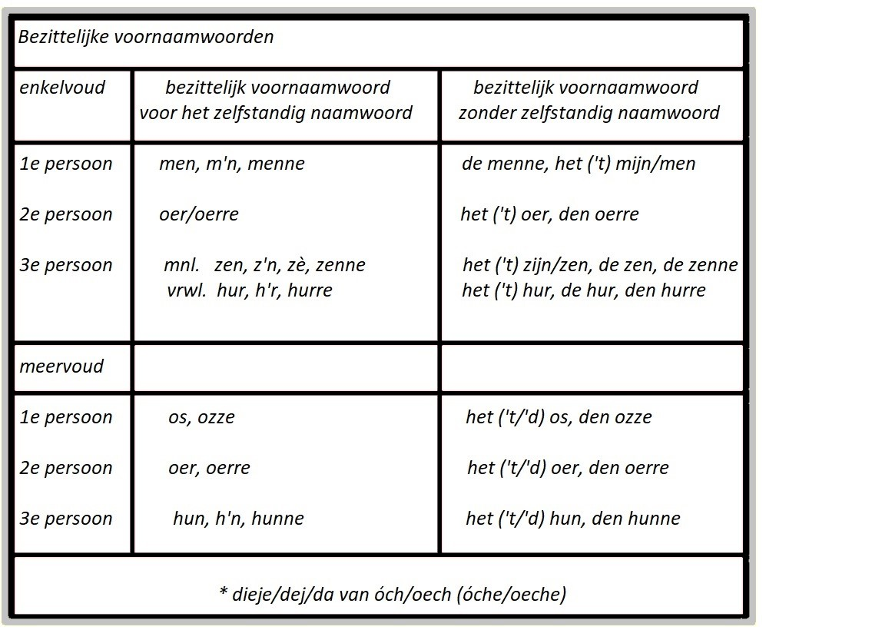
Voorbeeldzinnen:
Bezittelijke vnw. voor het zelfstandig naamwoord:
1e pers. enk.: Men hoa(ë)r es inne woor.
Da es menne(n) otto.
Da war men zjat.
2e pers. enk.: Moe es oer kaar (kèèr)?
Hangt oerre sjal on-e kapstok.
Oer ma riep op oerre pa.
3e pers. enk.: mnl.: War da zenne stoe(w)l?
(+ onz.) Ich dink dat da zen schup es.
Zè voader war kome höllepe (hellepe).
Doa(ë) há h’m/hum (‘r/er voor Koersel en Stal) zen brók
gescheurd.
Zen dochter en zenne zoon doe(w)n wijer mì/bè zen
commerce.
vrwl.: Es de hurre(n) hond ?
Hur hoa(ë)r es la(a)nk gewore.
Doa(ë) há ze hur bloe(w)me gezèèd (gezooid Beverlo &
Korspel).
1e pers. mv.: Os tant most miê(ë)r woater drinke van ozze doktoêr/doktoor.
2e pers. mv.: Oerre bekker zi/zee té(ö)ge(n) oer ma da ’t gónk wi(e)ntere.
Oerre pa en oer ma wa(r)re(n) allbèè inne winkel.
* “Oerre“ en “oer“ zijn hier dialectvertalingen voor “jullie”. De vorm “ellie/öllie” vvkomt in geen van oorspronkelijke dialecten van Groot-Beringen voor.
3e pers. mv.: Hun appels déölde/deelde ze öt op hunne vullo/vúlo/vélo/vlo- toêr.
Ze haan hunne grond onner hun kinner verdéöld/verdèèld.

Bezittelijke voornaamwoorden zonder zelfstandig naamwoord:
1e pers. enk.: Da es de menne.
Da es ‘t mijn/men.
2e pers. enk.: Da es de(n) oerre.
Da es ‘t oer.
3e pers. enk.: Da es de zenne.
Da es ‘t zijn/zen.
Da es den (d’n) hurre.
Da es ‘t hur.
1e pers. mv.: Da es den ozze.
Da es ‘t os.
2e pers. mv.: Da es den oerre.
Da es ‘t oer.
3e pers. mv.: Da es den hunne.
Da es ‘t hun.
Onze dialecten staan zwaar onder druk. Waar ze vroeger de omgangstaal bij uitstek waren zijn ze nu op heel veel plaatsen een minderheidstaal in verdrukking geworden/aan het worden. Ga gewoon eens na hoe ver je nog komt in je eigen woonplaats in het plaatselijke dialect… Vaak hoor je wel mensen zeggen “ik zou het wel willen spreken maar ik kan het niet…” Wel begin er gewoon mee. Zoals bij elke taal die je leert zal je in het begin fouten maken maar gaande weg zal het beter en beter gaan. De vormen verbonden aan de Uerdingerlijn “ich, mich, óch/oech, ooch, oer, oerre,…” zijn eenvoudig in uitspraak en een begin om Limburgs te spreken. Andere dingen die algemeen Limburgs zijn of iets lokaal kunnen gemakkelijk tot redelijk moeilijk zijn om te leren. Maar als mensen moeilijke talen zoals bv. Chinees kunnen leren, zal het nog wel meevallen… Veel talen kennen is een rijkdom maar je eigen plat niet kennen is armoede. In een volgend deel komen een aantal andere isoglossen aan bod waarvan er 2 van belang zijn voor de dialecten in Groot-Beringen, namelijk de Getelijn en de Betoningslijn.
R. Vanesch

